**Nuestra Familia Sana**

**Programa de Educadores Comunitarios de Genómica**

**Manual de Capacitación de Educadores**

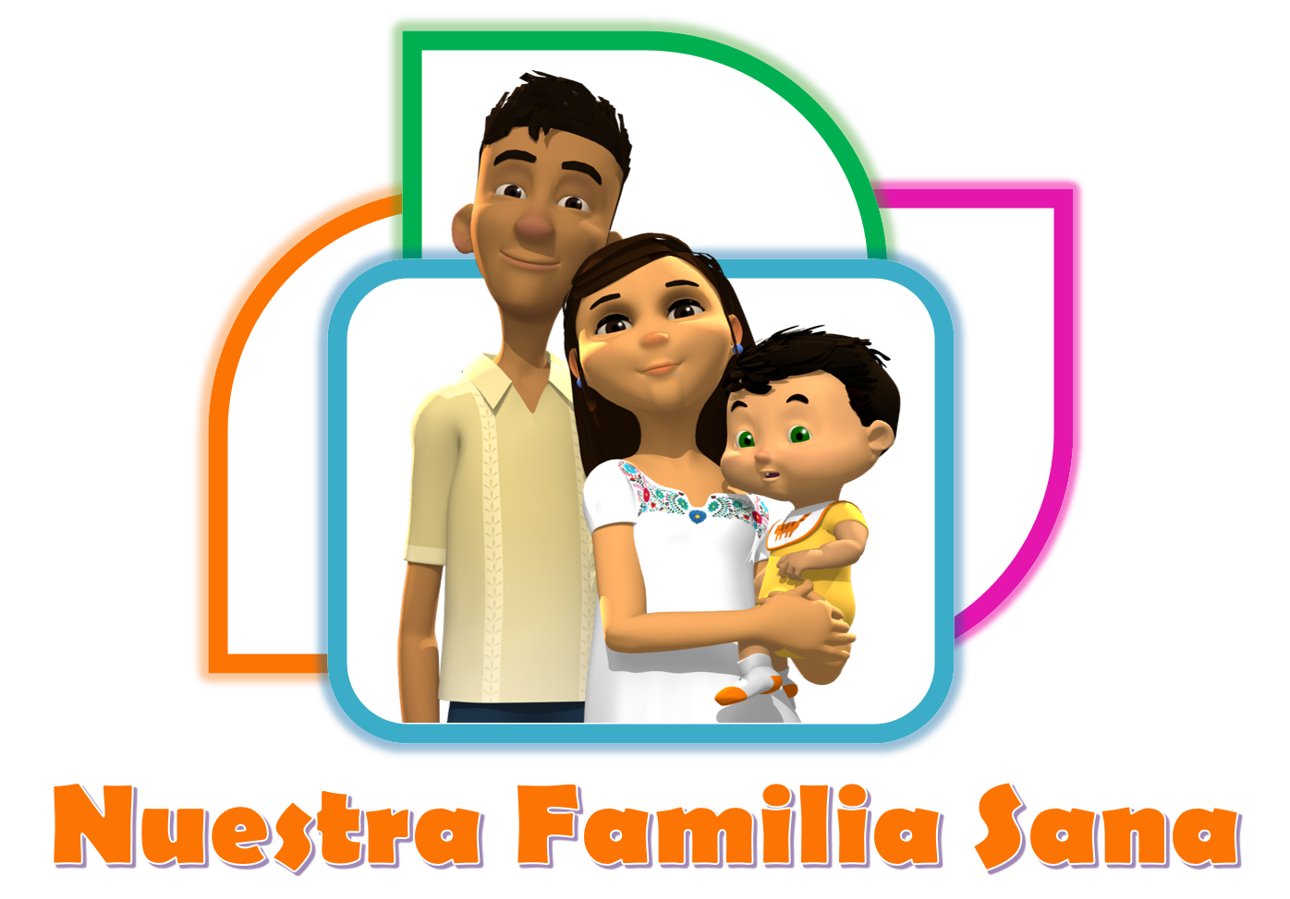

Todas las opiniones, hallazgos y conclusiones o recomendaciones expresadas en este material pertenecen a los autores y no reflejan necesariamente los puntos de vista de la Fundación Nacional de Ciencias.

**Desarrollado por:**

**Grisel Trejo, MPH1**

**Timothy D. Howard, PhD1**

**Sara A. Quandt, PhD1**

**Thomas A. Arcury, PhD1**

**DaKysha Moore, PhD2**

**Joanne C. Sandberg, PhD1**

1 Wake Forest School of Medicine

Winston-Salem, NC 27157

2 John R. and Kathy R. Hairston College of Health and Human Sciences

North Carolina Agricultural and Technical State University

Greensboro, NC 27411

Este material está basado en el trabajo respaldado por la Fundación Nacional de Ciencias

Grant # 1612616

**Para más información contacte a:**

Joanne C. Sandberg, PhD

Wake Forest School of Medicine

Medical Center Boulevard

Winston-Salem, NC 27157

336-716-4308

jsandber@wakehealth.edu

Copyright 2021

Facultad de Medicina Wake Forest

**Sugerencia para citar esta publicación:** Trejo G, Howard TD, Quandt SA, Arcury TA, Moore D, Sandberg JC. *Nuestra Familia Sana*: Programa de Educadores Comunitarios de Genómica. Manual de Capacitación de Educadores. Winston-Salem, NC: Wake Forest School of Medicine, 2021

**Programa del Educadores Comunitarios de Genómica**

**Manual de Capacitación de instructores**

**Índice**

**Introducción ……………………………………………………………………. Página 5**

**Capítulo 1. Conceptos Básicos del Programa Página 7**

1. Introducción al Programa Página 9
2. Propósito del Programa Página 9
3. Principios Página 9
4. Confidencialidad Página 10

**Capítulo 2. Todo Acerca del Educador Página 11**

1. ¿Qué es un Educador Comunitario? Página 13
2. Expectativas de un Educador Página 13
3. Profesionalismo Página 14
4. Reclutamiento de Participantes Página 15
5. Seguridad Personal Página 16
6. Salud Personal Página 17

**Capítulo 3. Conceptos Básicos de la Genómica Página 19**

1. Células, ADN y Genes Página 21
2. Mutaciones Página 25
3. Comunicación entre Células Página 26
4. Fertilización Página 27
5. Cambios Epigenéticos Página 30
6. Riesgo Genético Página 32
7. Reuniendo Todo el Conocimiento Página 33

**Capítulo 4.**  **Exposiciones Ambientales: El Gancho Página 35**

1. Estructura de las Lecciones Página 37

**Capítulo 5. Conceptos Básicos de Enseñanza Página 39**

1. Aprendizaje Informal Página 41
2. Consejos Útiles para Facilitar el Aprendizaje Página 42
3. Manteniendo a los Participantes Involucrados Página 43

**Capítulo 6. Situaciones Especiales Página 45**

1. Abuso y Negligencia Infantil Página 47
2. Sospecha de Violencia Doméstica Página 48
3. Sospecha de Abuso de Drogas Página 49
4. Señales de Depresión Página 49

**INTRODUCCIÓN**

El Programa *Nuestra Familia Sana* de Educadores Comunitarios de Genómica es un modelo comunitario de aprendizaje informal sobre la genómica que es cultural y lingüísticamente apropiado para adultos latinos con bajo nivel de alfabetización. Fue desarrollado e implementado por un equipo de investigación de la Facultad de Medicina de la Universidad de Wake Forest (WFUSM) con experiencia en genómica y educación en la salud pública. Con el fin de involucrar a los estudiantes que pueden tener poco conocimiento o interés en genética y genómica, hemos combinado información sobre estrategias concretas para mantener a las familias saludables al reducir las exposiciones ambientales con contenido genético y genómico. Los adultos latinos tienen un gran interés en temas para mejorar el bienestar de sus familias. Por lo tanto, usamos ese interés como un gancho para alentar su participación en oportunidades de aprendizaje sobre un tema de STEM (Ciencia, Tecnología, Ingeniería y Matemáticas por sus siglas en inglés) que muchas personas, sin una sólida fundación científica, encuentran intimidante. Durante la investigación, miembros de la comunidad Latina impartieron sesiones de aprendizaje en los hogares de las personas o en organizaciones comunitarias confiables con el fin de disminuir aún más la intimidación.

Los adultos latinos en los Estados Unidos (EE. UU.) suelen estar poco representados en las oportunidades de aprendizaje informales de STEM. El acceso a tales oportunidades está particularmente limitado para los adultos inmigrantes latinos que tienen una educación formal limitada y no tienen dominio del inglés. En los EE. UU., el 55 % y el 47 % de los inmigrantes adultos de México y América Central, respectivamente, tienen una educación inferior al noveno grado; 26% tiene educación secundaria (ambas regiones); y el 17 % y el 8 %, respectivamente, tienen educación universitaria.1, 2 Más personas latinas han nacido en los EE. UU. que los años anteriores, lo que aumentó el dominio del inglés entre los adolescentes y adultos jóvenes a un (76 %), pero solo alrededor del 55 % de los latinos entre los 34 y 49 años informan que hablan inglés “muy bien”. 3 Además de posibles barreras por el idioma y una educación formal limitada, muchos adultos inmigrantes latinos en los EE. UU. enfrentan más desafíos para tomar parte de un aprendizaje informal, incluyendo limitaciones en recursos financieros, falta de documentación, transporte, percepción de que los programas u organizaciones como los museos no son para gente como ellos, y la falta de percepción de ser una persona que puede aprender sobre las ciencias.4, 5

Los educadores de salud, o educadores, son reconocidos como un medio eficaz para brindar información y servicios de salud a los latinos. Se ha descubierto que son una forma eficaz de ampliar la prestación de servicios de salud existentes y proporcionar servicios culturalmente competentes para las poblaciones minoritarias, inmigrantes y marginadas que tienen necesidades particulares.6, 7 Este proyecto utiliza estrategias similares a las que utilizan los educadores de salud, pero en el contexto del aprendizaje informal sobre temas de STEM. Los educadores comunitarios tienen conocimiento sobre su comunidad, tienen conexiones sociales y minimizan las barreras causadas por falta de confianza.

**Referencias**

1. Budiman A. Key findings about U.S. immigrants. Pew Research Center, Washington, D.C. [Internet] 2020 Aug 20. [cited 2022 Feb 01]. Available from: https://www.pewresearch.org/fact-tank/2020/08/20/key-findings-about-u-s-immigrants/
2. Noe- Bustamante L. Education levels of recent Latino immigrants in the U.S. reached new highs as of 2018. Pew Research Center, Washington, D.C. [Internet] 2020 April 7. [cited 2022 Feb 02]. Available from: https://www.pewresearch.org/fact-tank/2020/04/07/education-levels-of-recent-latino-immigrants-in-the-u-s-reached-new-highs-as-of-2018/
3. Krogstad JM. Rise in English proficiency among U.S. Hispanics is driven by the young. 2016. Washington, D.C.: Pew Research Center; 2013.
4. Sacco K, Falk JH, Bell J. Informal Science Education: Lifelong, Life-Wide, Life-Deep. Plos Biology. Nov 2014;12(11).
5. Stein JK, Garibay C, Wilson KE. Engaging immigrant audiences in museums. Museums & Social Issues. 2008:3(2), 179–196.
6. Martin C. Reducing Racial and Ethnic Disparities: Quality Improvement in Medicaid Managed Care Toolkit. Hamilton, NJ: Center for Health Care Strategies, Inc.; 2007.
7. Kim S, Koniak-Griffin D, Flaskerud JH, Guarnero PA. The impact of lay health advisors on cardiovascular health promotion: using a community-based participatory approach. J Cardiovasc Nurs. 2004:19(3);192-199.

1

**CONCEPTOS BASICOS DEL PROGRAMA**

**FUNDAMENTOS DEL PROGRAMA**

**Introducción al Programa**

Bienvenidos al Programa de Genómica *Nuestra Familia Sana*. Durante la capacitación, se le brindará la información necesaria para desempeñarse de manera efectiva como un educador. La capacitación incluirá información sobre lo que es un educador comunitario, el cómo cumplir con los deberes de un educador, una breve descripción de los cinco factores ambientales que enseñarán, cómo estos afectan la salud de miembros de familia, una descripción detallada de los temas genéticos y genómicos, y de cómo manejar los procedimientos administrativos. Al final de la capacitación, se le dará la oportunidad de practicar cada paso para ser un educador y líder efectivo de *Nuestra Familia Sana* en su comunidad. La práctica incluirá dramatizaciones, juegos y el cómo completar el papeleo administrativo.

Alentamos a que usted participe en la capacitación de manera activa con el fin de garantizar que la capacitación de estas lecciones sea efectiva. El personal observará, escuchará y le dará retroalimentación durante las sesiones de práctica. Se le anima a hacer preguntas durante la sesión de capacitación. El personal quiere prepararlo(a) de manera completa para que pueda llevar a cabo los deberes de un educador eficientemente.

**Propósito del Programa**

El objetivo principal del programa *Nuestra Familia Sana* es el de brindar oportunidades de un aprendizaje informal acerca de la genómica a los adultos latinos con un dominio limitado de inglés y, a menudo, con una educación formal limitada. El programa también tiene como objetivo promover el interés y conocimiento sobre conceptos complejos de genética y la genómica de una manera cultural y lingüísticamente apropiada. Además, está diseñado para aumentar el interés en las ciencias de manera más general y aumentar la confianza de su capacidad para aprender sobre las ciencias. El programa tiene la ventaja adicional de enseñar a los participantes cómo reducir el contacto con cinco exposiciones ambientales negativas. Esto permite que los participantes y sus familias sean más saludables en ese momento y en el futuro. Este programa también puede desarrollar el liderazgo en los educadores comunitarios y desarrollar la capacidad de los miembros de la comunidad para mejorar sus propias comunidades.

**Principios**

* Los miembros de la comunidad tienen el poder de hacer cambios positivos dentro de sus propias comunidades.
* Los miembros de la comunidad tienen un conocimiento legítimo que debe ser respetado.
* Es importante ampliar el entendimiento del público sobre las ciencias.
* A todos se les debe brindar oportunidades apropiadas de aprendizaje en términos culturales y lingüísticos para que aprendan acerca de temas científicos, de una manera que sea apropiada a su nivel de educación escolar.
* Las personas aprenden cuando se sienten respetadas y confían en la persona que guía el proceso de aprendizaje.

**Confidencialidad**

La confianza es esencial para el programa *Nuestra Familia Sana*. Un elemento importante de la confianza es la confidencialidad. Nada de lo que discuta con cualquier participante en el programa *Nuestra Familia Sana* debe discutirse con nadie que no sea ese mismo participante o los miembros del personal. Nunca debe discutir ninguna información sobre un participante con ninguna otra persona, incluso si el nombre no es revelado. Guarde toda la información en un lugar seguro donde nadie más pueda encontrarla y leerla. Asegúrese de que los participantes sepan que su información se mantendrá confidencial.

Fácilmente se puede romper la confidencialidad. Algunas veces uno no se da cuenta de estarlo haciendo. Por favor lea la siguiente historia.

La historia de Rosa

Rosa es una persona muy amistosa y sincera y tiene todas las características de una buena educadora. En su pasión por ayudar, se encontró en una situación en la cual no estaba segura de lo que debería hacer. Mientras Rosa hacía su trabajo como educadora comunitaria, ella llegó al hogar de una mujer que participaba en el programa. Entrando en el hogar de Elena, Rosa se impresionó de la decoración tan bonita de la casa. Ellas comenzaron a hablar de la importancia de proteger a los niños y a los bebes que todavía no habían nacido en contra a la exposición de los pesticidas, cuál era el tema a tratar ese mes. Durante la plática, Rosa se dio cuenta que la familia de Elena no sufría ninguna necesidad; se dio cuenta que tenían más que suficiente para sustentarse a sí mismos.

Continuando con sus visitas mensuales, Rosa llegó al muy humilde y simple hogar de Marta. Durante el tema de la lección de nutrición, Marta pareció muy preocupada y le dijo a la educadora que ella no tuvo los suficientes alimentos para darle de comer a su hijo pequeño ese día. Rosa, deseando saber más sobre la situación de Marta, le hizo a Marta una serie de preguntas en las cuales surgió una historia muy interesante. Marta le dijo a Rosa que ella le prestó dinero a Elena, una amiga suya, porque la pobre Elena no tenía nada de dinero y Marta si tenía en ese entonces. Elena había prometido regresarle el dinero, pero Elena no le había pagado todavía. Marta creía que la situación de Elena había mejorado lo suficiente para regresarle el dinero, pero no estaba segura…

**Preguntas para la discusión:**

1. ¿Cómo piensan que Rosa se sintió en esta situación?
2. ¿Qué piensan que Rosa debería de hacer en esta situación?
3. ¿Cuál sería la mejor manera para que Rosa ayude a Marta con su problema de falta de alimentos?
   1. ¿Qué harían ustedes?
4. ¿Qué hubiera pasado si Rosa le dice a Marta como vio la casa de Elena esa mañana?
   1. ¿Si Rosa le hubiera dicho a Marta lo que ella vio en la casa de Elena, cómo ésta afectaría la relación entre Elena y Marta?
   2. ¿Cómo afectaría al programa Nuestra Familia Sana?

2

**CONOCIENDO A UN EDUCADOR**

**CONOCIENDO A UN EDUCADOR**

**¿Qué es un Educador Comunitario?**

Los educadores comunitarios son personas que brindan información importante a otros miembros de su comunidad. Están capacitados en varios temas educativos. Los educadores comunitarios utilizan su capacitación como un recurso para la comunidad y ayudan a identificar y abordar posibles problemas que pueden obstaculizar la capacidad de aprendizaje de los participantes. También utilizan su conocimiento acera de su comunidad para diagnosticar y responder a las condiciones locales para que los participantes puedan interactuar libremente con los materiales/información que son presentados con el fin de alcanzar las metas del programa.

**Expectativas de un Educador**

Como educador comunitario del programa *Nuestra Familia Sana*, ayudará a las familias de su comunidad a aprender sobre genética y genómica y, al mismo tiempo, a cómo mantener a sus familias seguras de las exposiciones ambientales.

Al asistir a las sesiones de capacitación con nosotros, usted podrá utilizar lo que ha aprendido para poder ayudar a los visitantes del centro, a sus vecinos, familiares y amigos en muchos aspectos importantes.

Usted no actuará como enfermera(o) ni profesional de la salud, pero tendrá información importante que puede ayudar a otras familias a cuidar mejor su salud. Durante las próximas semanas, usted:

* Asistirá a sesiones educativas: Se espera que asista a sesiones de capacitación donde aprenderá información y técnicas para convertirse en un educador comunitario eficaz.
* Visitará a personas y compartirá información: se espera que visite a cada uno de sus participantes aproximadamente una vez por semana (o más según las preferencias de su organización) para enseñar lo que ha aprendido en su capacitación. La información que presentará les ayudará a los participantes a adquirir conocimientos sobre la genómica y las exposiciones ambientales.
* Se mantendrá en contacto con su supervisor: informe al supervisor sobre cualquier pregunta, problema o inquietud que tenga mientras trabaja en su comunidad.
* Mantendrá registros adecuados: el trabajo que está haciendo como educador comunitario es importante. Por lo tanto, queremos saber acerca de los participantes con los que interactúa y de lo que hablan. Discutiremos todos los formularios que debe completar y entregar al supervisor.
* Mantendrá la información confidencial: Dado que trabajará con la comunidad, las personas compartirán algunos de sus problemas e historias con usted a medida que lo conozcan mejor. Es muy importante que no comparta esta información con nadie.

**Profesionalismo**

* Liderazgo: Tome en cuenta que usted es un ejemplo y será observado atentamente por su comunidad. Trate de practicar todos los métodos que usted enseñe para dirigir a su comunidad con el ejemplo.
* Visitas a domicilio: Por favor siempre asista a sus citas. Si no puede completar su visita, informe a los participantes con anticipación para que no lo estén esperando.
* Presente los materiales: presente todos los materiales que se le entregaron para usar con los participantes. Si descubre que se está quedando sin tiempo y no puede extender su estadía durante una lección, reprograme otro momento para terminarla. Tenga en cuenta que es posible que algunos participantes no puedan leer o escribir en inglés o español. Por lo tanto, el dejar material para que ellos los lean después puede resultar inapropiado.
* Comuníquese de manera efectiva: cuando hable con los participantes, mantenga contacto visual, hable de manera clara, pero con tono agradable y siempre cerciórese de que le hayan entendido.
* Vista de manera profesional: Vístase de una manera que lo muestre como un líder comunitario con conocimientos. Evite usar ropa con logotipos grandes, ropa muy ajustada o cualquier tipo de ropa deportiva.
* Solucionando problemas: si se encuentra con un problema que no puede resolver, comuníquese con su supervisor para que pueda ayudarle a encontrar la mejor solución que sea posible.
* Competencia cultural: aunque la mayoría de los estudiantes serán latinos, habrá variaciones en los orígenes y religiones. Tenga cuidado de no ofender a nadie con comentarios degradantes. Generalmente, si habla de una manera positiva y alentadora, es probable que no sea ofensivo. Si ofende a alguien, discúlpese.
* Registrar información con exactitud: Recuerde que cuando esté registrando información, siempre trate de ser preciso al registrar las respuestas del participante. Escriba de la manera que sea clara y ordenada. Incluya siempre observaciones detalladas en sus notas. Nunca se puede escribir demasiado.

**Reclutamiento de Participantes**

Usted encontrará su propio estilo de reclutar a participantes para que formen parte del programa *Nuestra Familia Sana*. Se acercará a las personas de manera diferente según sus personalidades y su relación con ellas. Algunas personas se mostrarán muy interesadas en aprender más acerca de cómo proteger a su familia a las exposiciones ambientales. Otros necesitarán ser convencidos de que vale la pena participar en el programa.

A medida que usted interactúe con las personas, deberá de recordar de que para que sean candidatos elegibles para participar deberán ser:

*Específico para cada organización*.

Cuando busque a participantes, siempre recuerde qué: **usted es el experto en su comunidad**.

**Preguntas para discusión:**

1. ¿Cuáles son las clases de lugares a los que usted puede ir en las comunidades para encontrar a personas que participen?
2. Si encuentra a alguien que no está seguro(a) de querer participar, ¿cómo puede convencerlo(a) de que el programa *Nuestra Familia Sana* valdrá la pena?

**Nota**: Es importante no comentar al principio que este programa está destinado a enseñar sobre genética y genómica, para no intimidar a las personas.

**Seguridad Personal**

Si las lecciones se darán fuera de la organización, los educadores deben de seguir algunas reglas básicas de seguridad. Si el educador o la organización no conocen al participante o no fue referido por un contacto de confianza que le conozca, las lecciones podrían impartirse en espacios comunitarios que sean seguros y propios para el aprendizaje, como bibliotecas o parques.

Viajar a lugares desconocidos puede ser incómodo, especialmente si no se conoce al participante. Es importante que se sienta seguro y protegido en todo momento mientras enseña lecciones fuera de la organización. Para sentirse más cómodo con el entorno en constante cambio, manténgase atento de su entorno cuando esté en la comunidad y tome en cuenta cualquier situación fuera de lo normal. Si siente que está en peligro en algún momento, aléjese de la situación y comuníquese con el supervisor inmediatamente. A continuación, se encuentran ejemplos de situaciones peligrosas, pero use su mejor criterio. Abandone el área inmediatamente en estas situaciones:

* Si el participante lo amenaza verbal o físicamente.
* Si alguien que no sea el participante lo amenaza o crea una situación peligrosa.
* Si muestran algún arma de manera peligrosa o de una manera que lo hace sentir incómodo.
* Si sospecha de algún tipo de maltrato.
* Si se detiene en la calle o estacionamiento del participante durante una situación peligrosa, por ejemplo, peleas o multitudes de personas.
* Si es amenazado o acosado sexualmente por el participante u otros en la comunidad.
* Si hay perros agresivos u otros animales hostiles en su área inmediata o que tengan acceso a usted.
* Si existe un clima peligroso que puede representar un riesgo o peligro para conducir, por ejemplo, tormentas eléctricas severas o condiciones similares a huracanes.

**Salud Personal**

Por favor tome en cuenta que la salud de los educadores y los participantes es muy importante para esta organización. Para mantenerse seguro y evitar la propagación del COVID-19 u otras enfermedades, como la influenza, siga estas directrices:

* Cuando sea necesario o apropiado, enseñe las lecciones en espacios grandes que tengan buena ventilación.
* Si se encuentra en la casa de un participante y el clima es apropiado, puede preguntarle que si puede darle la lección afuera en el porche o en la entrada. Será necesario tener una mesa y una silla portátil para esto.
* Las lecciones durante el tiempo de COVID-19 se deben dar a un alumno a la vez, con varios participantes que viven en el mismo hogar, o participantes que ya se sienten cómodos estando juntos.
* Si es necesario, todos presentes deben usar cubre bocas durante las lecciones. Si el participante no tiene un cubre bocas, por favor proporcione uno.

Antes de cualquier sesión en persona, se le pedirá al educador que les haga a los participantes las siguientes preguntas:

* ¿Ha tenido fiebre, tos, dificultad para respirar, vómitos o diarrea en los últimos 7 días?
* ¿Ha tenido contacto con alguien diagnosticado con COVID-19 en los últimos 10 días?
* El educador se debe hacer las mismas preguntas. Si el participante y el educador responden no a todas las preguntas, puede proceder con la visita en persona. De lo contrario, las lecciones deben reprogramarse para por lo menos 10 días después.

3

**CONSEPTOS BASICOS DE LA GENÓMICA**

**CONSEPTOS BASICOS DE LA GENÓMICA**

**Células, ADN y Genes**

Esta sección repasará todos los conceptos de ciencia en las lecciones. Esta sección brinda más información y detalles de los que se presentarán a los participantes, pero esto le ayudará a que pueda responder preguntas simples que los participantes puedan tener.

¿Qué es una célula?

Todos los seres vivientes están formados por células. La célula es la unidad de vida más básica. Algunos organismos, como bacterias simples, están hechas de una sola célula. Casi todos los otros seres vivos están hechos de billones o trillones de células especializadas.

Las células son estructuras muy pequeñas que generalmente solo se ven a través de un microscopio. Las células son pequeñas estructuras que forman a nuestro cuerpo. Las células que componen las diferentes partes del cuerpo se ven diferentes entre sí. Por ejemplo, existen diferentes tipos de células que componen el corazón, los pulmones y el cerebro. Todas las células tienen trabajos especializados que son específicos para los órganos de nuestro cuerpo.

La mayoría de las células humanas contienen un núcleo. El núcleo es un compartimento de las células que contiene nuestra información genética en la forma del ADN.

Nota: los glóbulos rojos (células rojas de sangre) y las plaquetas sanguíneas son células humanas que no tienen un núcleo. Eso quiere decir que estas células no tienen nuestra información genética.

Núcleo

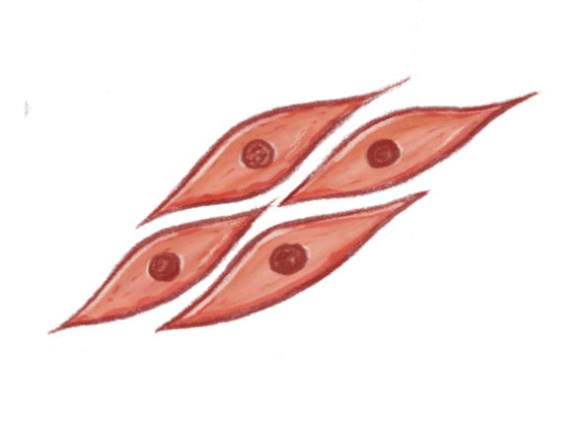

Célula muscular

¡Aprendamos con una actividad!

¿Cómo se guarda el material genético?

ADN significa ácido desoxirribonucleico. El ADN es el material genético de los seres humanos y de todos los demás organismos. Casi todas las células del cuerpo de una persona tienen el mismo ADN dentro del núcleo. La información almacenada en el ADN (“genes”) es responsable del desarrollo y funcionamiento de un organismo.

Adentro de las células, el ADN está organizado en estructuras llamadas cromosomas, y cada cromosoma está hecha de una cadena larga de ADN. La información en el ADN se conserva como un código que está compuesto por cuatro bases químicas: adenina (A), guanina (G), citosina (C) y timina (T). El orden de las bases determina la información que utilizan las células para hacer y mantener un organismo. Los códigos son como palabras. Las letras del alfabeto crean palabras específicas según el orden en que se colocan.

Las bases de ADN se juntan entre sí en un cierto patrón para formar unidades llamadas pares de bases. Los pares de bases están formados en dos cadenas largas que forman una espiral llamado la doble hélice. La estructura de la doble hélice se parece a una escalera torcida como puede ver a continuación.

Una célula (neurona) Una parte del ADN

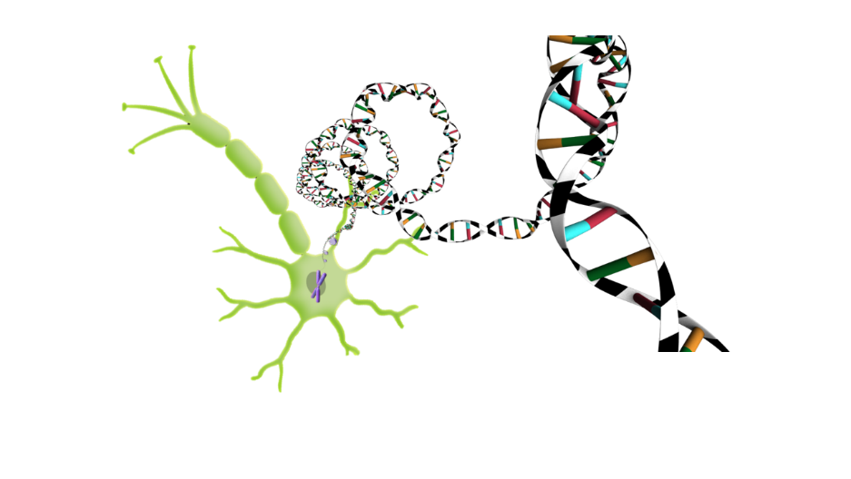

**¿**Qué es un gen?

Los genes están formados por secciones pequeñas del ADN. Algunos genes actúan como instrucciones para que la célula funcione. Los seres humanos tienen aproximadamente 25,000 genes en cada célula. Todas las células con ADN contienen la misma información genética.

Un gen

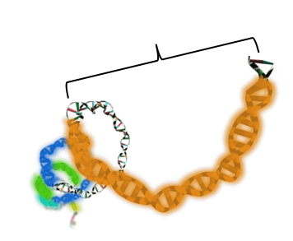

Si todas las células tienen la misma información genética, ¿cómo es que las células pueden ser diferentes? Las células no utilizan toda su información genética que tienen disponible. Cada grupo de células usa una combinación única de genes para convertirse en ese tipo de célula en particular. Por ejemplo, las células del corazón solo usan una cierta combinación de genes, lo que les permite convertirse en células del corazón y funcionar de la manera que el corazón necesita.

La mayoría de los genes son iguales en todas las personas. Un porcentaje muy pequeño de genes (~0.3%) son ligeramente diferentes entre persona y persona. La combinación de pequeñas diferencias en los genes de una persona es lo que hace que cada persona sea única.

Relación entre el ADN y los genes

* Todas las partes de nuestro cuerpo, como la piel, los ojos, los pulmones y el cerebro, están compuestas de diferentes tipos de células. Cada tipo de célula está especializada para hacer un trabajo diferente en nuestro cuerpo.
* Aquí vemos el cerebro, que contiene principalmente células cerebrales, también llamadas neuronas o células nerviosas.
* Dentro de la célula, podemos ver un núcleo.
* Dentro del núcleo hay pequeñas cadenas de ADN que contienen toda la información genética de la persona. Cada célula del cuerpo de esta persona tiene el mismo ADN.
* Algunas partes del ADN forman genes. Los genes son instrucciones que le dicen a las células qué hacer para que el cuerpo pueda funcionar.

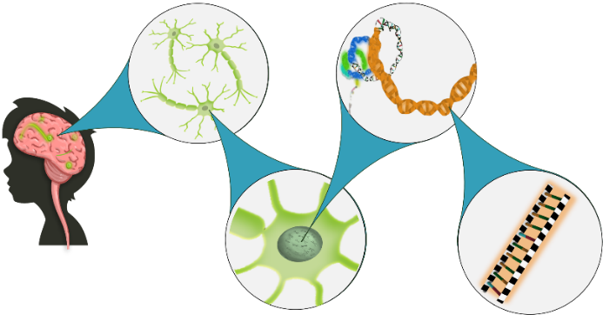

**Mutaciones**

* Los genes son códigos que proporcionan las instrucciones para todo lo que hace la célula. Los genes por lo general no cambian. Cuando ocurre un cambio en la secuencia de ADN, al gen le ocurre una mutación. Una mutación es un cambio en una o muchas partes de un gen.
* Las mutaciones pueden ocurrir naturalmente (principalmente debido a errores cuando se copia el ADN), pero las mutaciones son más comunes cuando las células están expuestas a ciertos químicos como los que se encuentran en el humo de cigarro o cuando tenemos exposiciones ambientales como la luz ultravioleta (UV) del sol.
* A menudo, las mutaciones no causan problemas, pero a veces pueden causar enfermedades, ya que la célula no puede continuar con su función normal. Piense como al cambiar una letra en una palabra (sol > gol) hace que cambie el significado.
* A continuación, hay un ejemplo de cómo un par de bases (roja y azul) toman el lugar de otro par de bases diferente (verde y amarilla). Esta mutación interrumpe la secuencia original del gen. Este cambio puede hacer que la célula se multiplique sin control, lo que lleva al cáncer. No todas las mutaciones causan enfermedades.
* La mayoría de las mutaciones son permanentes.

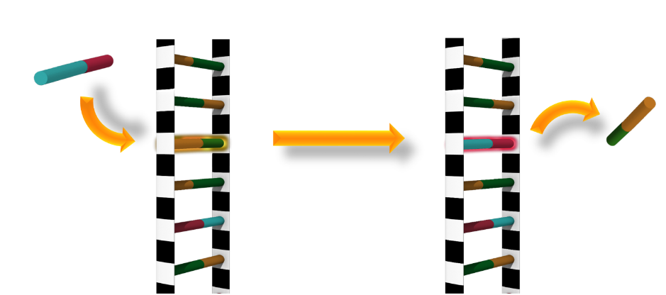

**Comunicación entre Células**

* Aprendimos que las exposiciones ambientales como el humo de segunda mano o la luz ultravioleta podrían afectar nuestros genes y causar mutaciones. Algunas sustancias, como el plomo, también pueden causar daño, pero sin afectar nuestro ADN o genes.
* Nuestras células cerebrales, llamadas neuronas (también llamadas células nerviosas), necesitan comunicarse entre sí para todas las funciones del cuerpo, sentir dolor, mover los músculos o pensar. Estas se comunican enviando y recibiendo señales químicas.

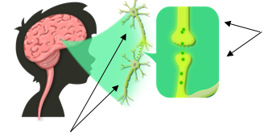

Dos extremos de células cerebrales se hablan entre sí enviando y recibiendo señales químicas

Células cerebrales (neuronas)

* Algunas sustancias químicas, como el plomo, dañan el desarrollo cerebral de los niños al interrumpir la comunicación normal entre las células cerebrales. Las células del cerebro necesitan comunicarse entre sí para funcionar correctamente. El plomo evita que las células se comuniquen entre sí correctamente. Cuando un niño ha estado expuesto al plomo, las conexiones entre las células cerebrales no funcionan correctamente. La comunicación celular anormal también puede causar problemas cuando los adultos están expuestos.

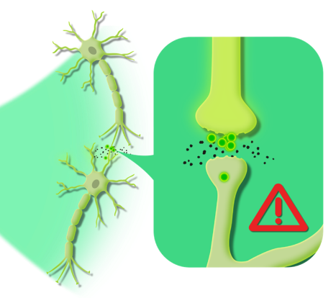

**Fertilización**

* Ya aprendimos que casi todas las células contienen la información genética de una persona en forma del ADN. Los hombres (machos) producen espermatozoide para la reproducción, pero a diferencia de otras células, el esperma solo contiene exactamente la mitad del ADN del hombre. Todos los espermas son diferentes. Cada esperma contiene una mezcla diferente y revuelta al azar del ADN del hombre.
* Las mujeres (hembras) tienen óvulo, cada uno de los cuales también contiene exactamente la mitad de su ADN. Al igual que el esperma, cada óvulo contiene una mezcla diferente y revuelta al azar de su ADN.
* Aquí vemos la información genética de un hombre (que trae la mitad de su padre en azul fuerte y la mitad de su madre en azul claro). A la izquierda está su esperma, que es una mezcla revuelta al azar (mayormente diferente) de sus genes.
* También vemos a una mujer cuyos óvulos también son una mezcla al azar de sus genes (la mitad de su padre en naranja obscuro y la otra mitad de su madre en naranja claro).

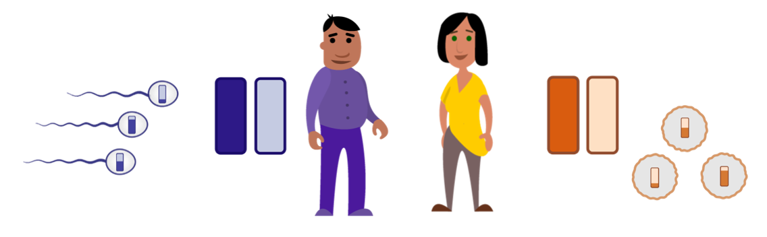

* La fertilización ocurre cuando se unen un óvulo y un esperma. Un óvulo ya fertilizado contiene toda la información genética que necesita para convertirse en un bebé. Ese bebé tiene la mitad de sus genes de cada padre.



Hermanos

* Los hermanos a veces se parecen mucho y a veces tienen características o apariencias físicas muy diferentes. Los hermanos se parecen porque comparten algunos de los mismos genes. En promedio, los hermanos comparten el 50% de sus genes

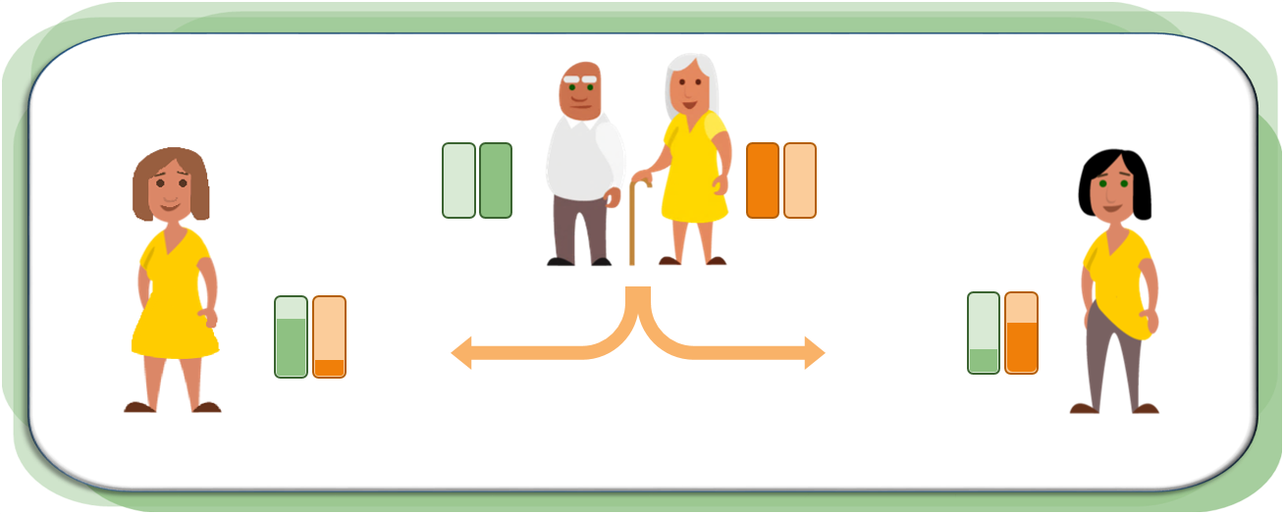

Mellizos

* Los mellizos no son idénticos y se parecen como cualquier otro hermano.
* Normalmente, una madre suelta solo un óvulo por mes, pero a veces puede soltar dos o más óvulos. Los mellizos se forman cuando dos espermas diferentes fertilizan a dos óvulos diferentes al mismo tiempo.
* Los mellizos no comparten exactamente el mismo ADN. Pueden ser del mismo o diferente sexo (masculino y masculino, femenino y femenino, masculino y femenino).
* Aquí podemos ver un ejemplo de un embarazo con mellizos.

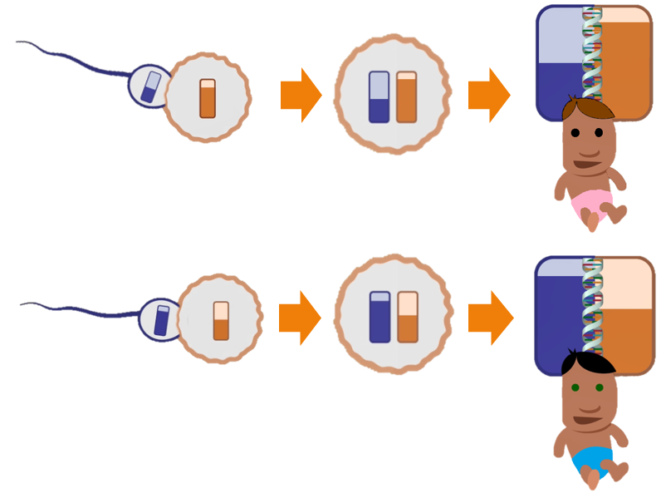

Gemelos Idénticos

* Los gemelos idénticos son únicos ya que se forman a partir de un solo óvulo fertilizado por un solo esperma.
* Poco después de la fertilización, el óvulo fertilizado se divide en dos copias exactas.
* Los gemelos idénticos comparten el mismo ADN, entonces sus genes son casi idénticos.
* Los gemelos idénticos se ven iguales o casi iguales. Los gemelos idénticos son siempre del mismo sexo (masculino y masculino, o femenino y femenino).

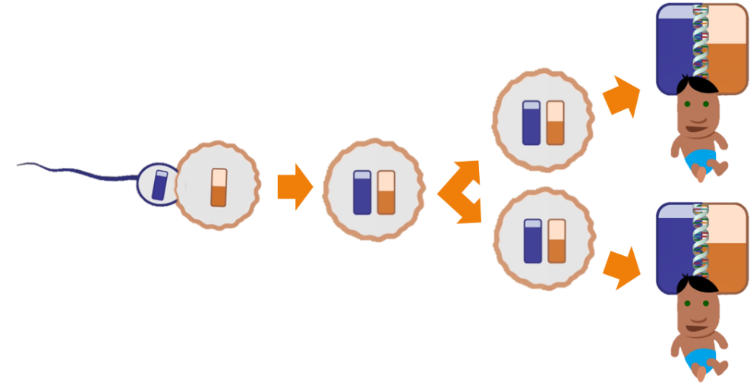

**Cambios Epigenéticos**

Cada célula del cuerpo de una persona, con pocas excepciones, tiene el mismo ADN. Los genes están adentro de las cadenas de ADN. Esto significa que cada célula del cuerpo de una persona tiene los mismos genes. Pero sabemos que los diferentes tipos de células se ven y funcionan de manera diferente. Las células musculares del corazón se ven y funcionan de manera diferente a las células del cerebro. Esto se debe a que diferentes grupos de genes se activan y desactivan en el corazón y las células del cerebro.

* Un gen es inaccesible para la célula cuando un segmento del ADN que contiene ese gen está enrollado firmemente o cerrado. Las instrucciones contenidas en ese gen no se pueden encontrar ni acceder. Ese gen está apagado.
* Cuando el ADN que contiene un gen está suelto o abierto, el gen es accesible. Se pueden usar las instrucciones contenidas en ese gen. Ese gen está prendido.

La epigenética es el estudio de cómo las células controlan la actividad de los genes (es decir, se activan y desactivan) sin cambiar la secuencia de ADN de un gen. Los cambios epigenéticos son modificaciones en el ADN que regulan si los genes se prenden o apagan.

* Los cambios epigenéticos que hacen que el ADN se enrolle firmemente, apagan o cierran los genes.

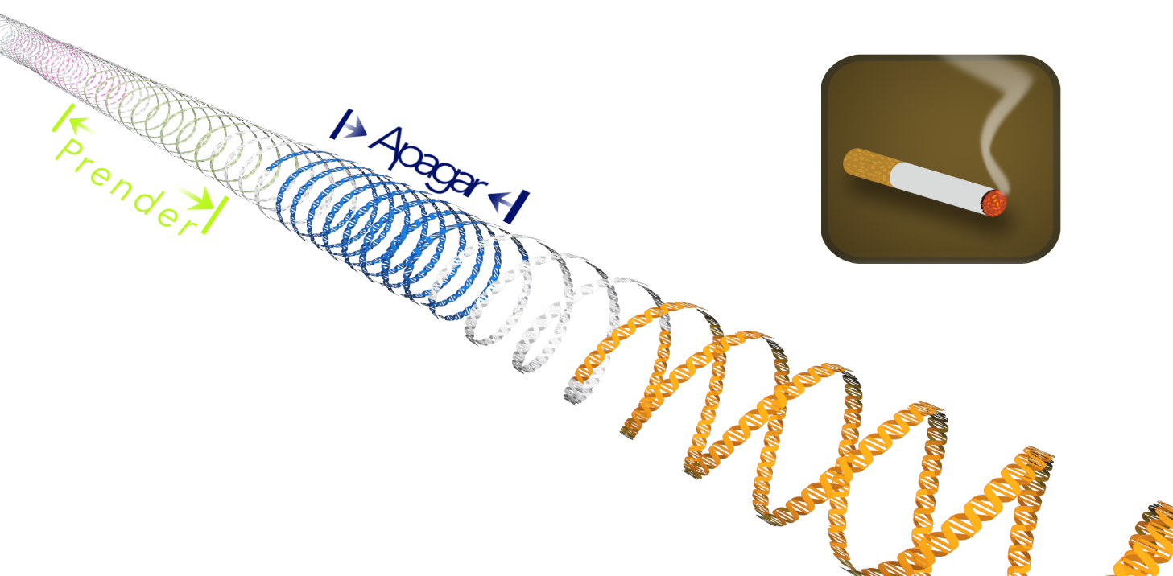

* Los cambios epigenéticos que hacen que el ADN se afloje, activan o prenden los genes.

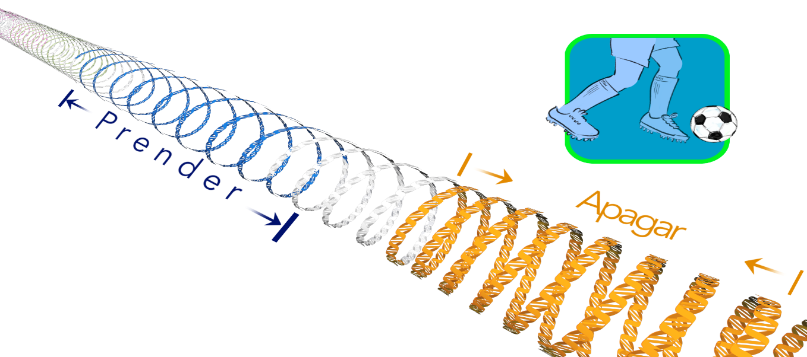

¿Por qué importa si un gen está abierto o cerrado?

* Las instrucciones de los genes que están abiertos se pueden acceder o utilizar. Las instrucciones en los genes que están cerrados no se pueden acceder ni utilizar. Las células funcionan mejor cuando ciertos genes para esa célula están activados y ciertos genes están desactivados.
* Un cambio epigenético hace que una cadena de ADN se enrolle más firmemente o hace que una cadena de ADN se desenrolle un poco.
* Si un gen que normalmente está abierto se enrolla o se cierra debido a un cambio epigenético, la célula ya no puede usar o acceder a ese gen. Por otro lado, cuando un gen debe estar cerrado y un cambio epigenético lo abre, es posible que la célula no pueda desempeñar correctamente su función a causa de esto. Por lo tanto, los cambios epigenéticos pueden causar una actividad genética fuera de lo normal.
* Los cambios epigenéticos no modifican el ADN ni a los genes. Los cambios epigenéticos alteran si los genes son accesibles o utilizados (es decir, activados o desactivados).
* Los cambios epigenéticos pueden mejorar la salud o pueden contribuir a condiciones negativas de salud.
* Algunos cambios epigenéticos pueden ser temporales y otros pueden ser permanentes.
* Las influencias habituales y las exposiciones ambientales, como la dieta, pueden causar cambios epigenéticos.
  + Ejemplos de exposiciones ambientales son: exposición al humo de segunda mano o al bisfenol-A (también conocido como BPA que es un químico ampliamente utilizado en plásticos). (NOTA: el humo de segunda mano también puede causar mutaciones).
  + Ejemplos de influencias habituales: dieta, ejercicio o fumar. (NOTA: Fumar también puede causar mutaciones).

**Riesgo Genético**

* Ya aprendimos que, sin importar su sexo, los hijos heredan exactamente la mitad de sus genes de la mamá y la mitad del papá. Por vía de los genes, ellos heredan rasgos físicos, así como las posibilidades de contraer algunas enfermedades.



* En esta imagen, vemos que la madre tiene dos copias de sus genes. Ella le hereda la mitad de sus genes al niño. El padre también le hereda la mitad de sus genes. En este ejemplo, este bebé recibió un gen o genes del padre asociados con el riesgo de desarrollar una enfermedad. Debido a que el niño lleva un gen asociado con una enfermedad, él tiene más riesgo de desarrollar esa enfermedad que alguien sin ese gen.
* Sin embargo, los genes heredados en sí no determinan la causa para la mayoría de las enfermedades comunes.
* Muchas enfermedades, incluyendo la diabetes tipo 2, son causadas por una combinación del entorno, los genes y los hábitos y comportamientos. Los genes son solo una parte del rompecabezas.
* Tener un familiar con una enfermedad significa que podría correr un mayor riesgo de tener esa enfermedad, a comparación con alguien sin ese vínculo o historial familiar.
* Tener un mayor riesgo significa que una persona tiene más probabilidades de contraer la enfermedad que otra persona. Sin embargo, tener un mayor riesgo no significa que definitivamente tendrá la enfermedad.

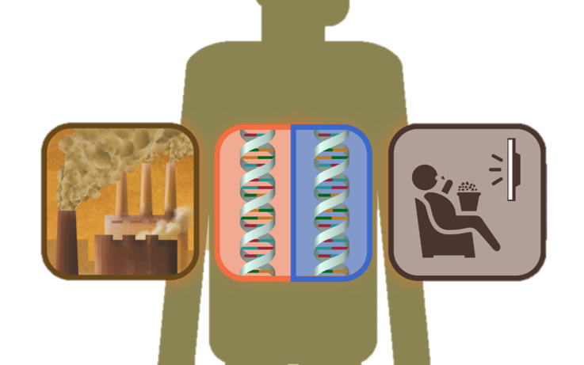

**Reuniendo Todos los Conocimientos**

Términos importantes:

* + ADN: El ADN es la información genética que se guarda dentro de cada célula. La información dentro del ADN es responsable del desarrollo y funcionamiento de un organismo.
  + Genes: Los genes están hechos de pequeñas partes del ADN. Algunos genes contienen información para el funcionamiento de la célula. Todas las células que tienen ADN contienen la misma información genética de esa persona u organismo.

Aprendimos que el comportamiento, los químicos y substancias en el entorno afectan el cuerpo de maneras diferentes.

* Primero, algunos químicos y sustancias en el entorno pueden cambiar a los genes.
  + Las mutaciones son cambios en partes del ADN. Las mutaciones son mayormente permanentes. Estas pueden ocurrir naturalmente, pero los químicos y nuestro medio ambiente pueden hacer que ocurran más a menudo.

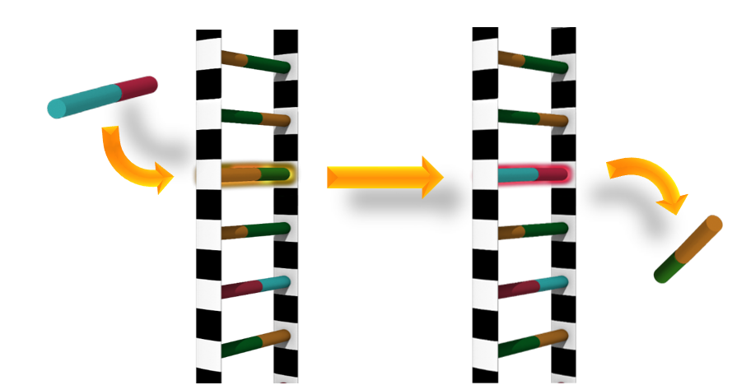

* Una segunda forma en que los químicos y hábitos pueden afectar la salud es cambiando la forma en que funcionan los genes, sin causar mutaciones.
  + Los cambios epigenéticos pueden prender algunos genes y apagar otros genes. Algunos cambios epigenéticos pueden ser perjudiciales y algunos beneficiosos. Algunos cambios epigenéticos son temporales y otros son permanentes.

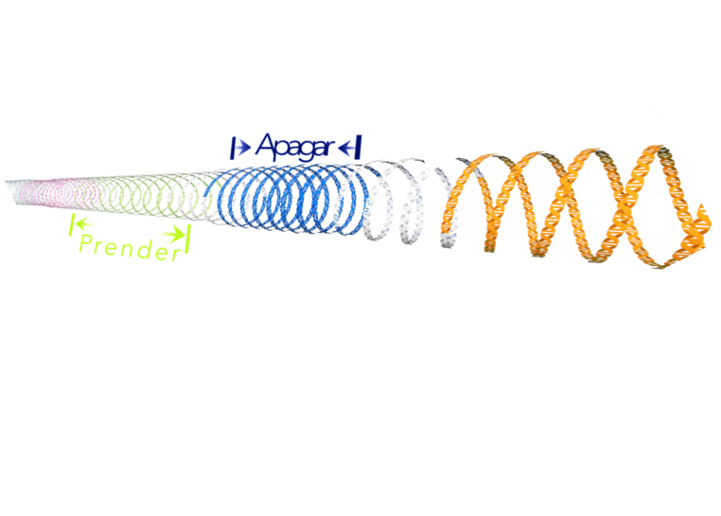

* También hay una tercera forma en que los químicos y las sustancias pueden afectar la salud, pero sin afectar el ADN o los genes.
  + A veces, los químicos y las sustancias pueden alterar los procesos normales de las células, pero sin afectar a los genes. El plomo, por ejemplo, afecta el desarrollo normal del cerebro. El plomo interfiere con la comunicación entre las células del cerebro y afecta la forma en que funcionan las células

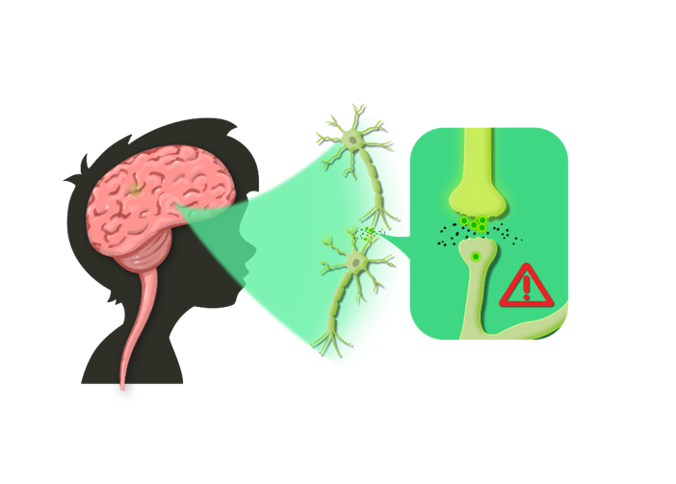

* Finalmente, la herencia también tiene un papel importante en la salud.
* Unas enfermedades son determinadas solamente por los genes, pero muchos otros, incluyendo la diabetes tipo 2, son causadas por una combinación del medio ambiente, los genes y los comportamientos.

**Otros Recursos:**

Si tiene acceso a una computadora o tableta, puede mostrar el siguiente gráfico interactivo para darles una idea del tamaño de una célula de la piel humana (en rosa) en relación con un grano de arroz o de café.

Note: esta actividad interactiva solo está disponible en inglés.

* https://learn.genetics.utah.edu/content/cells/scale/

Otros recursos en español e inglés:

* https://www.genome.gov/es/About-Genomics/Introduccion-a-la-genomica
* https://www.genome.gov/genetics-glossary/c#glossary

Otros recursos que son proporcionados solo en inglés:

* Studying cells from NIH

https://www.nigms.nih.gov/education/fact-sheets/Pages/studying-cells.aspx

* Help Me Understand Genetics

https://medlineplus.gov/genetics/understanding/

https://medlineplus.gov/genetics/understanding/basics/dna/

https://medlineplus.gov/genetics/understanding/basics/dna/

4

**EXPOSICIONES AMBIENTALES: EL GANCHO**

**EXPOSICIONES AMBIENTALES: EL GANCHO**

**Estructura de las Lecciones**

El programa *Nuestra Familia Sana* está compuesta por cinco lecciones. Cada lección enseña un tema diferente. Esta sección revisará la información ambiental para cada lección. Los temas de cada lección son:

* **Lección 1:** Humo de segunda mano
* **Lección 2:** Plomo
* **Lección 3:** BPA
* **Lección 4:** Nutrición
* **Lección 5:** Pesticidas

Cada lección se divide en cinco secciones.:

* 1. *El video:* presenta todo el contenido de la lección
  2. *Información básica:* introduce el tema ambiental
  3. *Efectos sobre la salud:* ofrece una descripción general de los posibles efectos sobre la salud causados por la exposición
  4. *Aprendiendo ciencias:* brinda una descripción general de la genética y los conceptos genómicos. El componente científico no siempre está en el mismo orden.
  5. *Cambio hábitos:* brinda a los alumnos formas concretas de reducir la exposición al componente ambiental.

5

**CONCEPTOS BASICOS DE ENSEÑANZA**

**Aprendizaje Informal**

Aprendizaje informal: La mayor parte de los adultos se relacionan de laguna manera con un aprendizaje informal a lo largo de su vida. El aprendizaje informal es una actividad auto dirigida que conduce a un aumento de comprensión, conocimiento o habilidad que se produce fuera de las instituciones educativas formales (escuelas u organizaciones de aprendizaje)1. El aprendizaje informal es muy importante para que los adultos adquieran o sigan teniendo conocimientos sobre los temas de STEM.

Estilos de aprendizaje: como se mencionó anteriormente, los adultos latinos tienen un gran interés en temas que mejorarán el bienestar de sus familias. Este programa se centra en cinco formas concretas para reducir las exposiciones ambientales para estimular la participación de los participantes en el tema de la genómica, que de otro modo podría resultar intimidante. Para lograr esto, el programa integra diferentes estilos de aprendizaje [visual (ver), auditivo (escuchar) y kinestésico (hacer)]2. Las personas aprenden mejor usando diferentes métodos de aprendizaje o una combinación de métodos.

* + 1. Rotafolios: se utilizan como una estructura visual y brindan apoyo auditivo.2
    2. Narrativas o historias: el uso de narraciones o historias puede ayudar a las personas a aprender ciencia cuando hay una progresión de eventos en un orden especifico que está conectada con la información científica. Las historias pueden ser particularmente efectivas cuando los que la reciben se sienten atraídos por la trama de la historia,3 se relacionan con los personajes y tienen una fuerte respuesta emocional a la historia.4, 5
    3. Objetos manipulables: la participación en actividades con manipulativos refuerza los conceptos a medida que las personas manipulan objetos y recuerdan la información mientras participan en las actividades.6
    4. Conversación: Las lecciones están diseñadas para animar al alumno a tomar un papel activo en el proceso de aprendizaje. Esto se hace al fomentar la comunicación entre el educador y el participante.2 Cuando presente la información, fomente conversaciones y preguntas.
    5. Recordar información: Dar a los participantes la oportunidad de recordar la información que han aprendido les ayudará a retener información.6

**Consejos de Enseñanza para los Educadores**

* Es importante estar preparado para la lección. El plan de lección contiene una lista de los materiales necesarios para cada lección.
* Evite presentar la información solamente leyendo el texto del rotafolio. Aprenda la información y use el texto solamente como guía. Los participantes aprenderán y participarán mejor con el contacto visual.
* Queremos ayudar a los participantes a retener el conocimiento adquirido durante las sesiones. Por lo tanto, es importante hacer preguntas a lo largo de las lecciones sobre conceptos de la genómica que ya hayan aprendido en sesiones previas. Espere las respuestas. Cuando los participantes recuerdan la información de las sesiones previas, ellos desarrollarán recuerdos más fuertes y duraderos sobre la genómica (y cómo mantener saludables a sus familias). Entonces, es importante usar preguntas, involucrar a los participantes en la discusión y que participen en las actividades.
  + Haga preguntas (de interpretación) amplia, es decir, preguntas que no tengan como respuesta un sí o un no. Por ejemplo:
    - ¿Qué fue lo que no quedó claro en esta sección? *Amplia*
    - ¿Hubo algo que no quedó claro en esta sección? *Cerrada*
* Establezca un ritmo apropiado de enseñanza que se adapte a cada alumno.
* No asuma altos niveles de alfabetización/educación. Este programa está diseñado para adaptarse a los estudiantes con bajos niveles de alfabetización/educación.
* Invite a otros miembros de la familia a aprender juntos (si la situación lo permite).
* Use bien el entorno para el aprendizaje (iluminación, distracciones, hora del día, etc.).
* Evite dar información adicional que no se encuentre en el material (a menos que su organización la proporcione).
* Los participantes probablemente harán preguntas que usted no puede responder. No hay problema. Usted no trate de responder preguntas si no sabe la respuesta. Hágales saber que intentará proporcionarles una respuesta correcta. Consulte la guía de Preguntas más frecuentes o pregunte a su supervisor después de las lecciones.
* No de consejos médicos.

**Manteniendo a los Participantes Involucrados**

Es importante que los participantes estén interesados y entusiasmados acerca de las lecciones y sus visitas. Vamos a hablar de cómo se puede lograr esto.

**Preguntas para discusión** (y las posibles respuestas):

1. ¿Cómo crees que puedes mantener a la gente interesada en participar y en terminar el programa?
2. Si usted fuera uno de los participantes, ¿Por qué estuviera entusiasmado de tener una visita por parte de un educador comunitario?
3. ¿Qué tipo de información le interesaría más a la gente?

Si los participantes quieren saber más sobre temas de ciencias, considere crear una lista de recursos dentro de su comunidad, como museos para niños o centros de ciencia. Para obtener información adicional sobre genética y genómica, también se incluyen sitios web útiles en la página 34 de este manual y en el documento de Preguntas Frecuentes.

Además, muchas personas pueden estar interesadas en temas relacionados con la salud; por lo tanto, pueden hacer preguntas sobre temas de salud que no puedan responder. Si esto sucede, refiera a los participantes a su médico. El trabajo del educador es mantener el interés del participante en el contexto de las lecciones.

**Referencias**

1. Livingstone DW. Adults' informal learning: Definitions, findings, gaps and future research. NALL Working Papers. 2001. 21:1-49
2. Cornett CE. What you should know about teaching and learning styles. Fastback 191. Phi Delta Kappa, Eighth and Union, Box 789, Bloomington, IN 47402; 1983.
3. Hristov N, Strohecker C, Allen L, Merson M. Designing for broad understanding of science insights from practice. Integr Comp Biol. 2018 Jul;58(1):113-126.
4. Igartua JJ, Vega Casanova J. Identification with characters, elaboration, and counterarguing in entertainment-education interventions through audiovisual fiction. J HealthCommun. 2016 Jan 4;21(3):293-300.
5. Murphy ST, Frank LB, Chatterjee, JS, Baezconde-Garbanati L. Narrative versus nonnarrative: The role of identification, transportation, and emotion in reducing health disparities. J Commun. 2013 Feb;63(1):116-137.
6. Karpicke JD. Retrieval-based learning: Active retrieval promotes meaningful learning. CurrDir Psychol Sci. 2012;21(3):157-163.

6

**SITUACIONES ESPECIALES**

**SITUACIONES ESPECIALES**

**Abuso y Negligencia Infantil**

El abuso infantil es una situación con la cual usted debe de estar familiarizado(a) al momento de estar trabajando con las familias. Aunque usted no está en los hogares de los participantes como una agencia de servicio social o funcionario de la ley, todos tenemos algo de responsabilidad de ayudar a los niños que pueden estar en peligro. Definiremos que constituye el abuso infantil e indicaremos las normas del programa para manejar supuestas ocurrencias. Por favor recuerde que lo siguiente son normas y no pólizas de cómo reconocer señales de abuso infantil y qué hacer cuando se encuentren en una de estas situaciones.

El abuso infantil puede presentarse en diversas maneras, pero el resultado es serio daño físico o emocional. El abuso sexual o físico puede ser el más sobresaliente, ya que a menudo deja evidencias. Sin embargo, el abuso emocional y la negligencia son tipos de abuso infantil serios que a menudo son más sutiles y difíciles de identificar. Los siguientes son signos de abuso infantil.

* Señales Físicas: Algunas veces el abuso físico tiene advertencias claras, tales como moretones, verdugones y cortadas sin ninguna explicación. Mientras todos los niños se tambalean de tiempo en tiempo, preste atención a los daños que no son apropiados para la edad del niño como lesiones que parecen tener patrones tales como una mano o cinturón, o un patrón de lesiones severas.
* Señales de comportamiento: Señales del abuso físico pueden ser más sutiles. El niño puede ser temeroso, se muestra tímido al contacto físico, o parece miedoso de ir a su casa. La ropa puede ser inapropiada para el clima, como ropa muy abrigada, pantalones largos y camisas de manga larga en días calurosos.
* Señales de los cuidadores: Los cuidadores físicamente abusivos pueden mostrar indicios de problemas con el control del enojo y la necesidad excesiva de control. La explicación de alguna lesión no suena como verdadera, o la descripción de la lesión puede ser diferente a la descripción de un niño más grande.

La negligencia es la forma más frecuente de abuso infantil. La negligencia lleva un patrón de no proveer las necesidades básicas de un niño cual pone en peligro el bienestar físico y psicológico del niño. La negligencia infantil no es siempre deliberada. A veces, un cuidador llega a ser físicamente o mentalmente incapaz de hacerse cargo del cuidado de un niño, como por la depresión o la ansiedad dejada sin tratamiento. Otras veces, el uso del alcohol o las drogas pueden impedir seriamente el buen juicio y la habilidad de mantener el cuidado de un niño. El resultado final, sin embargo, es un niño que no se le está alcanzando a cumplir sus necesidades físicas o emocionales. Los siguientes ejemplos son señales de negligencia infantil.

* Señales físicas: El niño puede estar vestido constantemente de manera inadecuada para el clima o estar vestido con zapatos y ropa sucia o que no le quede bien. Puede ser que constantemente tengan una mala higiene, como tener el pelo muy sucio o enredado, o tener mal olor. Otra señal pueden ser enfermedades o lesiones sin tratamiento.
* Señales de comportamiento**:** ¿El niño parece no estar supervisado? El niño puede mostrar un comportamiento molesto, grotesco o retraído y pasivo.

Reportando abuso y negligencia infantil

En muchos estados, es obligatorio que todos los adultos informen una sospecha de abuso o negligencia infantil. Recuerde, no es su responsabilidad decidir si algo que usted observa es abuso o negligencia infantil. Sin embargo, sí es su responsabilidad reportar cualquier seña de posible abuso o negligencia. Reportar un abuso infantil puede parecer muy oficial. Mucha gente se cohíbe en verse implicada en las vidas de otras familias. Sin embargo, al reportarlo, usted puede hacer una diferencia enorme en la familia y en la vida de un niño, especialmente si usted ayuda a parar el abuso tempranamente. La identificación y el tratamiento temprano pueden ayudar a atenuar los efectos de abuso a largo plazo. Si se detiene el abuso y el niño recibe el tratamiento correspondiente, el niño abusado puede comenzar a recuperar un sentido de confianza y autoestima. Algunos padres se pueden también beneficiar del apoyo y de clases para manejo del enojo. Si usted siente que un niño está siendo abusado, contacte a su supervisor para discutir la situación. Su supervisor podrá darle seguimiento a la situación.

**Sospecha de Violencia Doméstica**

También necesitamos familiarizarnos con el tema de la violencia doméstica. El abuso doméstico ocurre entre la relación de una pareja. Ejemplos del abuso incluyen:

* Insultos ofensivos
* Mantener a su pareja lejos del contacto de sus familiares y amigos
* Retención de dinero
* No dejar que su pareja obtenga o mantenga un trabajo
* Daño físico real o amenazado
* Asalto sexual
* Acecho
* Intimidación

Si usted sospecha que uno de sus participantes es víctima de violencia doméstica, discuta esto con su supervisor. Su supervisor determinará los mejores pasos para ayudar al participante en esa situación.

**Sospecha de Abuso de Drogas**

Si usted sospecha que uno de sus participantes o familiar está usando o abusando de drogas, reporte esto directamente a su supervisor. Algunas señales o síntomas de uso de drogas son:

* Calma inusual, insensibilidad o que pareciera que está “con la mirada ida”
* Apatía y depresión
* Paranoia, delirio
* Psicosis temporal, alucinaciones
* Parafernalia para usar droga tales como pipas, clips o jeringuillas que no pueden ser explicadas
* Violencia
* Movimientos, el habla o tiempo de reacción anormalmente lentos, confusión y desorientación (considerados a menudo con el uso de narcóticos, benzodiacepinas y barbitúricos)

Si usted ve estas señales y está preocupada por el participante o miembros de su familia, podemos proveer información sobre como recibir ayuda.

**Señales de Depresión**

La depresión es una enfermedad que involucra al cuerpo, al humor, y a los pensamientos. Afecta la manera en que una persona come y duerme, como se siente sobre sí mismo, y como piensa acerca de las cosas. Un desorden depresivo no es igual que un mal humor que se pasa. Alguien con depresión se siente generalmente muy triste y a veces no sabe la razón por la que está en ese estado de ánimo. Los siguientes son síntomas/señales de una persona deprimida:

* Triste, ansioso, o humor “vacío”
* Sensación de desesperación, pesimismo
* Sensación de culpabilidad, baja autoestima, desamparo
* Pérdida de interés o de placer en los pasatiempos y las actividades que fueron placenteras una vez, incluyendo el sexo
* Poca energía, fatiga
* Dificultad en concentrarse, de recordar, tomar decisiones
* Insomnio, despertar muy temprano por la mañana, dormir excesivamente
* Pérdida o aumento de apetito o de peso
* Pensamientos de muerte o de suicidio, intento de suicidio
* No puede descansar, irritabilidad

Si usted sospecha que alguno de sus participantes está deprimido, repórtelo a su supervisor. Aunque usted no está allí para identificar las condiciones médicas de los participantes, si vemos que necesitan otros servicios, nos gustaría referirlos a los servicios que puedan ayudarlos.